BlueCoLight - Inbetriebnahme

**Schritt 1:** Auspacken

BlueCoLight, LED-Streifen, Batterie und Verbindungskabel

**Step 1:** Unpacking

BlueCoLight, LED strip, battery and connecting cable

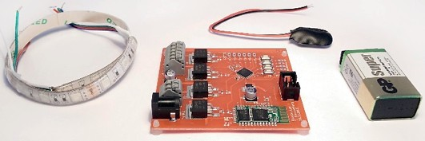

**Schritt 2:** LED-Streifen und Batterie an das BlueCoLight anschließen

**Step 2:** Connect the LED strip and battery to the BlueCoLight

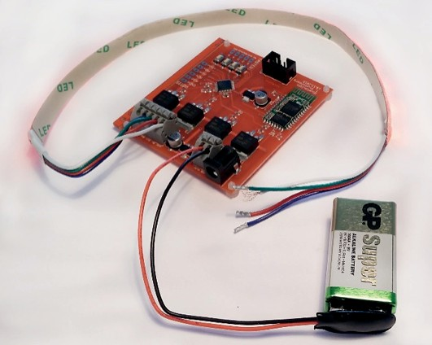

**Schritt 3:** BlueCoLight mit den Steuerungs- tasten testen

**Step 3:** Test the BlueCoLight with the

control keys

**Schritt 4:** Folgenden QR-Code scannen und dem Video-Tutorial zur Einrichtung der BlueCoLight App auf dem Smartphone folgen

**Step 4:** Scan the following QR code and follow the video tutorial to set up the BlueCoLight app on your smartphone

**Schritt 5:** BlueCoLight und Smartphone via Bluetooth verbinden und steuern

**Step 5:** Connect BlueCoLight and smartphone via Bluetooth

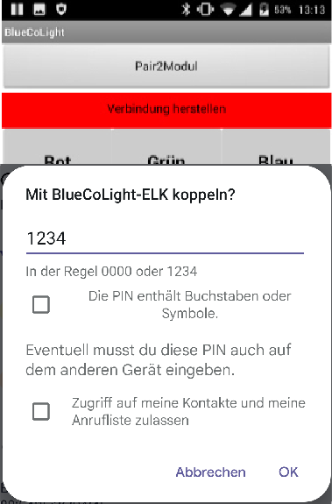

**Schritt 6:** Baue deine eigene App zum Steuern der BlueCoLights mit dem App Inventor

**Step 6:** Use the App Inventor to build your own app for controlling the BlueCoLight

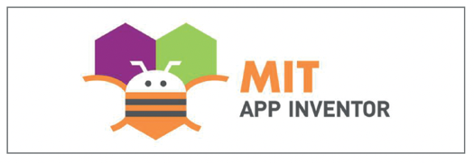

**Hinweis zu Schritt 5:**

Der Gerätename des BlueCoLights ist immer unterschiedlich und ergibt sich aus „BlueCoLight” gefolgt von einem Bindestrich mit 3 Buchstaben. Die Pairing-PIN lautet immer 1234.

**Notice for step 5:**

The device name is always unique and arising from

„BlueCoLight“ followed by a hyphen and 3 letters. The Pairing-Pin is always 1234.